**Степени влияния форм научно-исследовательской деятельности студентов  
на формирование научно-исследовательских компетенций**

НС – несущественное, НОБ – не очень большое, ДБ – довольно большое, Б – большое, ОБ – очень большое, ЧБ – чрезвычайно большое

|  |  |  |  |  |  |  |  |  |  |  |  |  |  |
| --- | --- | --- | --- | --- | --- | --- | --- | --- | --- | --- | --- | --- | --- |
| Компетенции научно-исследовательской деятельности | Участие в работе студенческих научных объединений | | | Участие в научных исследованиях | | Участие в студенческих научных мероприятиях | | Представление результатов научных исследований | | Участие в конкурсах грантов | | Внедрение результатов научных исследований | Вес компетенции |
| конструкторских бюро и научно-исследовательских лабораторий | научных обществ | научных кружков и проблемных групп | выполняемых в  инициативном порядке под руководством преподавателя | выполняемых в  подразделении вуза с представлением отчета о НИР | конкурсах НИР | выставках НТТМ | выступление с докладами на конференциях | публикация статей | поданные заявки | выигранные конкурсы |
| Н-I | НОБ | НС | НС | ДБ | Б | ДБ | ДБ | Б | ОБ | ДБ | ЧБ | Б | 0,017 |
| Н-II | НОБ | НС | НС | ДБ | Б | ДБ | ДБ | Б | ОБ | ДБ | ЧБ | Б | 0,025 |
| Н-III | НОБ | НС | НС | ДБ | Б | ДБ | ДБ | Б | ОБ | ДБ | ЧБ | Б | 0,033 |
| Н-IV | ОБ | НОБ | Б | ОБ | ОБ | НОБ | НОБ | Б | ЧБ | Б | ЧБ | ЧБ | 0,05 |
| Н-V | НОБ | Б | НОБ | ОБ | ОБ | ДБ | НОБ | ДБ | ДБ | Б | ЧБ | ДБ | 0,042 |
| Н-VI | ЧБ | НС | НОБ | ОБ | ЧБ | Б | НОБ | НОБ | ДБ | НОБ | ДБ | Б | 0,058 |
| Н-VII | ЧБ | НС | НОБ | ОБ | ЧБ | Б | НОБ | НОБ | ДБ | НОБ | ДБ | Б | 0,067 |
| Н-VIII | Б | НОБ | НОБ | Б | ОБ | НС | НС | НОБ | ДБ | НС | ОБ | ОБ | 0,008 |
| Н-IX | ОБ | Б | ОБ | НОБ | НОБ | Б | ОБ | Б | ДБ | НС | ЧБ | Б | 0,075 |
| Н-X | Б | НОБ | НОБ | Б | ОБ | Б | ОБ | ДБ | Б | НОБ | ОБ | ОБ | 0,083 |
| Н-XI | ДБ | НОБ | НОБ | Б | ОБ | Б | Б | ОБ | Б | ОБ | ЧБ | Б | 0,092 |
| Н-XII | ДБ | НОБ | НОБ | Б | ОБ | Б | Б | ОБ | Б | ОБ | ЧБ | ОБ | 0,1 |
| Н-XIII | НОБ | НОБ | НОБ | Б | ОБ | ОБ | ОБ | ЧБ | ОБ | Б | ОБ | ДБ | 0,117 |
| Н-XIV | НОБ | НС | НОБ | Б | ЧБ | ОБ | ОБ | Б | ЧБ | Б | ЧБ | НОБ | 0,125 |
| Н-XV | ОБ | Б | ОБ | Б | ЧБ | ДБ | ДБ | ДБ | ДБ | Б | ОБ | ОБ | 0,108 |

**Степени влияния форм научно-исследовательской деятельности студентов  
на формирование компетенций инновационной деятельности**

НС – несущественное, НОБ – не очень большое, ДБ – довольно большое, Б – большое, ОБ – очень большое, ЧБ – чрезвычайно большое

|  |  |  |  |  |  |  |  |  |  |  |  |  |
| --- | --- | --- | --- | --- | --- | --- | --- | --- | --- | --- | --- | --- |
| Компетенции инновационной деятельности | Участие в работе малых инновационных предприятий | Участие в разработке инновационных проектов | | Участие в инновационных мероприятиях конкурсного характера | | Представление результатов НИД на иностранном языке | | Участие в патентно-лицензионной работе | | | Внедрение и коммерциализация  инновационных проектов | Вес компетенции |
| в инициативном порядке под руководством преподавателя | в подразделении вуза с предоставлением паспорта  проекта | конкурсах ИП | инвестиционных форумах | выступление с докладами на конференциях | публикация статей | подача заявок на объекты интеллектуальной  собственности | получение охранных документов на объекты интеллектуальной собственности | продажа лицензий на право использования объектов интеллектуальной собственности студентов |
| И-I | ЧБ | ДБ | Б | ДБ | Б | ДБ | ДБ | ОБ | ОБ | ОБ | ЧБ | 0,1 |
| И-II | Б | ДБ | Б | ЧБ | ЧБ | ДБ | Б | Б | ОБ | ОБ | ОБ | 0,075 |
| И-III | ОБ | ДБ | Б | Б | ЧБ | Б | Б | ОБ | Б | Б | ОБ | 0,067 |
| И-IV | ОБ | Б | ОБ | ДБ | ДБ | НОБ | НОБ | НОБ | НОБ | ДБ | ЧБ | 0,092 |
| И-V | Б | ДБ | Б | ОБ | ЧБ | НС | НС | НОБ | НОБ | НОБ | ЧБ | 0,042 |
| И-VI | Б | НОБ | ДБ | Б | ОБ | НС | НС | НОБ | ДБ | Б | ОБ | 0,025 |
| И-VII | Б | Б | ОБ | Б | ОБ | НОБ | НОБ | НОБ | НОБ | Б | ЧБ | 0,108 |
| И-VIII | ДБ | НОБ | ДБ | Б | ОБ | НС | НС | Б | Б | ОБ | ЧБ | 0,033 |
| И-IX | ОБ | Б | ОБ | Б | ОБ | НОБ | НОБ | ДБ | Б | ОБ | ЧБ | 0,05 |
| И-X | Б | ДБ | Б | ОБ | ЧБ | НС | НС | НОБ | ДБ | ОБ | ЧБ | 0,008 |
| И-XI | Б | ДБ | Б | Б | ЧБ | ОБ | НОБ | ОБ | Б | Б | ОБ | 0,058 |
| И-XII | НОБ | НОБ | ДБ | ДБ | Б | НС | НС | ОБ | ЧБ | ЧБ | ОБ | 0,117 |
| И-XIII | ОБ | ДБ | Б | ОБ | ОБ | НС | НС | НОБ | ДБ | Б | ЧБ | 0,083 |
| И-XIV | ЧБ | ДБ | ОБ | ДБ | ОБ | НОБ | НОБ | Б | ДБ | Б | ЧБ | 0,017 |
| И-XV | НС | НС | НС | НОБ | ДБ | ЧБ | ОБ | Б | ДБ | Б | Б | 0,125 |

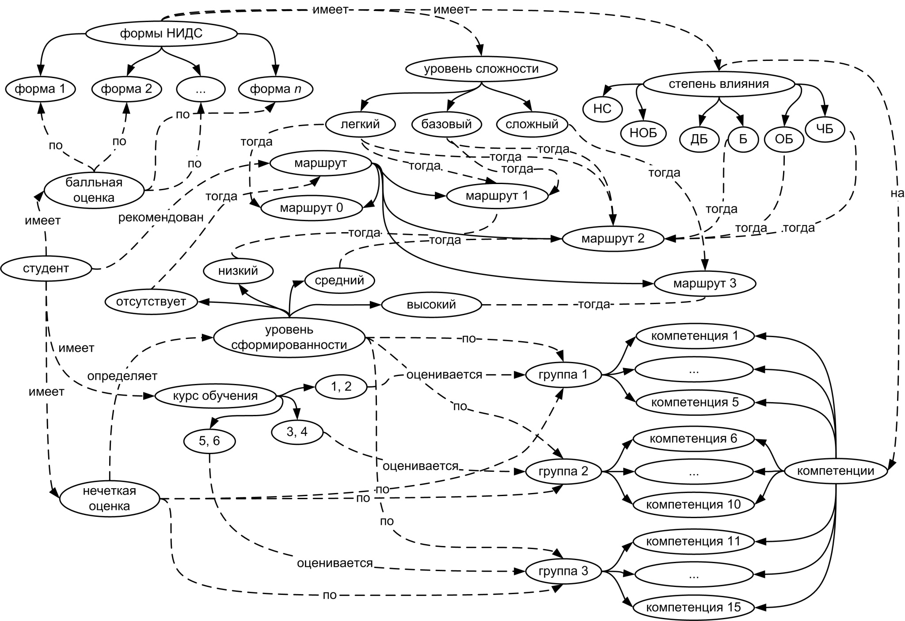

Фрагмент семантической сети представления знаний

Представленный на рисунке фрагмент семантической сети позволяет описать экспертные знания для решения задачи построения индивидуализированной траектории студента в научно-исследовательской и инновационной деятельности.

По результатам участия в различных формах научно-исследовательской и инновационной деятельности студентов, список которых приведен в таблицах, студент за весь период участия получает балльную оценку по каждому виду деятельности. Например, оценка участия студента в выставках научно-технического творчества молодежи определяется уровнем выставки (вузовский, региональный, всероссийский, международный) и достигнутым результатом (свидетельством участника, диплом за призовое место, диплом победителя). Кроме этого, каждая из форм научно-исследовательской и инновационной деятельности студентов имеет определенный уровень сложности (легкий, базовый сложный). Производится отнесение уровней сформированности НИК и ИК студентов к одному из классов – низкий, средний или высокий. На основе анализа указанных данных студенту рекомендуется один из вариантов исследовательского маршрута.

На основе имеющихся знаний возможно формирование продукционных правил, например:

– если <уровень сформированности компетенции низкий>, то <рекомендовать участие в формах НИД с уровнем сложности, меньшим или равным базовому>;

– если <уровень сформированности компетенции средний>, то <рекомендовать участие в формах НИД со степенью влияния, равной «Б» или «ОБ» или «ЧБ» и уровнем сложности, меньшим или равным базовому>;

– если <уровень сформированности компетенции высокий>, то <рекомендовать участие в формах НИД с уровнем сложности, равным сложному>.

Таким образом, разработана методика построения индивидуализированных траекторий научно-исследовательской и инновационной деятельности студентов на основе разработанных семантической сети и продукционных правил.